**Hướng dẫn sử dụng cài đặt chương trình OCR _Text and Number**

**1. Yêu cầu tài nguyên**

- RAM: 4GB

- Core I5

- Win 10

**2. Source code**

- Bao gồm 3 file:

+ ocr.py( Xử lý với ảnh chứa văn bản lẫn chữ và số).

+ lib_ditection.py ( Thư viện hàm để tách biển số xe).

+ read_plate.py ( Nhận diện biển số xe).

- Ảnh test chương trình.

- Tesseract-OCR.

**3. Hướng dẫn cài đặt**

**- Môi trường và IDE hỗ trợ :**

+ IDE sử dụng : PyCharm Community.

+ Môi trường Python 3.7.

**- Hướng dẫn pull Source Code và cài đặt thư viện :**

+ Ta vào thư mục Pycharm Project(Có sẵn sau khi cài Pycharm) hoặc tạo thư mục mới có tên OCR để chứa Sorce Code . Sau đó gõ lệnh sau để lấy soucr code về :

**git clone** [**https://github.com/Nguyenthinh19/Python_OCR--Text-and-Number-**](https://github.com/Nguyenthinh19/Python_OCR--Text-and-Number-)

+ Sau khi tải souce code về, ta dùng Pycharm mở project vừa tải về lên, vào cửa sổ terminal và gõ lệnh

**pip install –r setup.txt** để cài đặt thư viện.

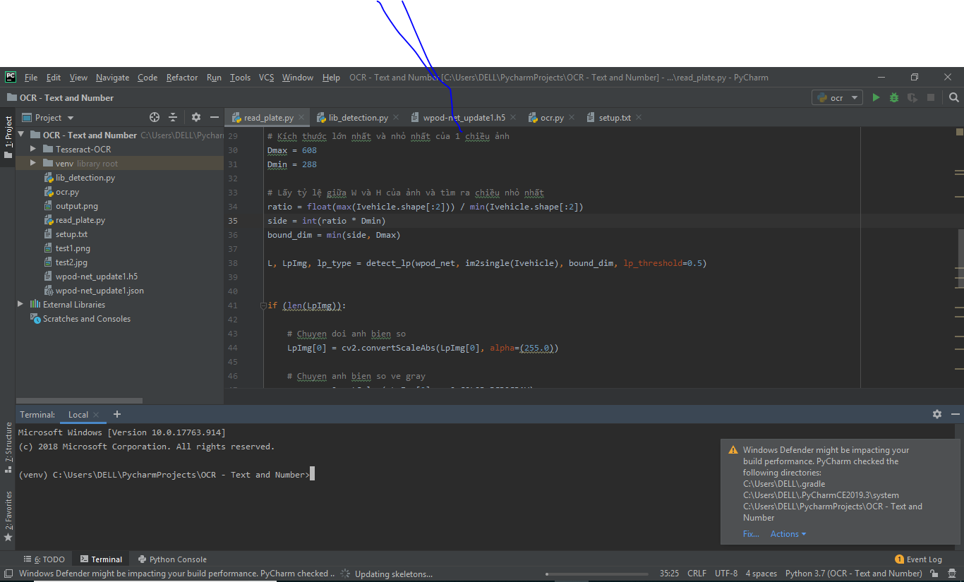

**4. Khởi chạy chương trình**

**- Chạy chương trình nhận dạng văn bản lẫn chữ và số :**

Sử dụng lệnh **python ocr.py** trên cửa sổ terminal hoặc vào file orc.py trong Pycharm và nhấn nút Run.

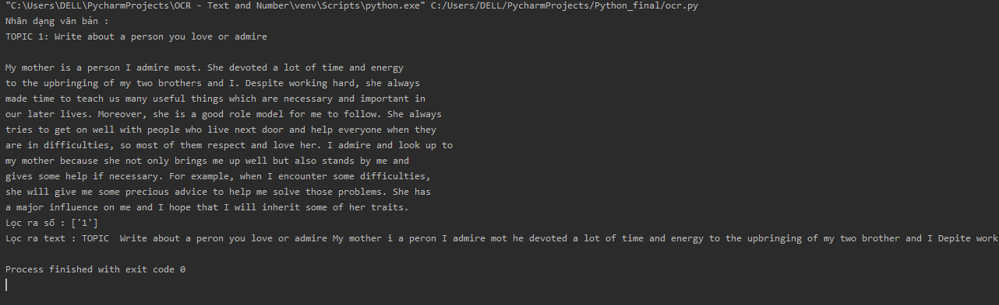Nếu mọi thứ được cài đặt đúng và đầy đủ kết quả sẽ ra như sau :

**- Chạy chương trình nhận diện biển số xe :**

Sử dụng lệnh **python read_plate.py** trên cửa sổ terminal hoặc vào file **read_plate.py** trong Pycharm và nhấn nút Run.

Nếu mọi thứ được cài đặt đúng và đầy đủ kết quả sẽ ra như sau :

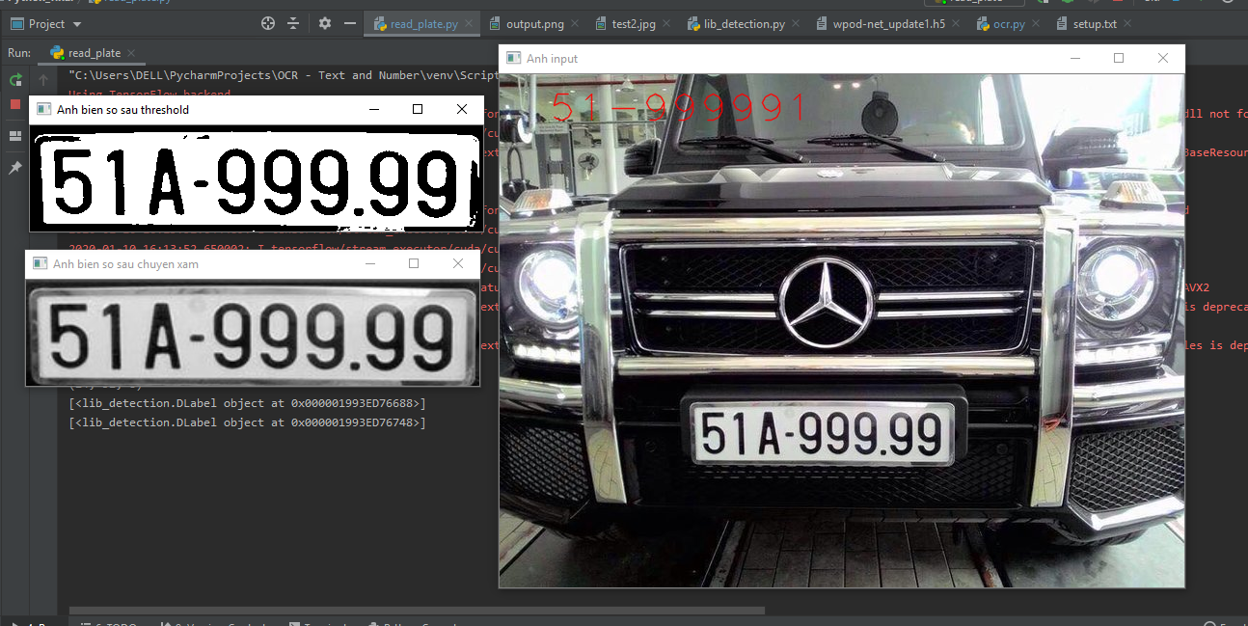

Hết.